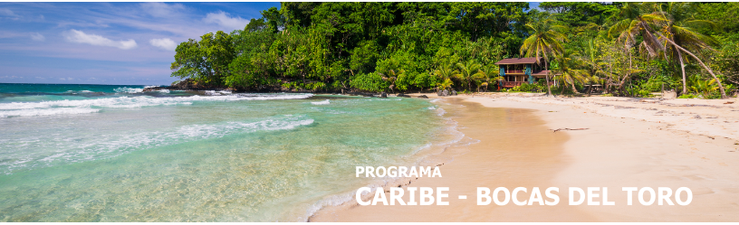
4 días / 3 noches 2026

BOCAS DEL TORO

INCLUYE

- 3 noches en hotel seleccionado en Bocas del Toro.
- Desayunos.
- Tiquete aéreo Panamá - Bocas – Panamá. (Tarifa en clase Y).
- Traslados locales en Bocas y ciudad. (Servicios compartidos)

NO INCLUYE

- Tiquetes aéreos internacionales.
- Extras o gastos personales.
- Tiquetes aéreos internacionales.
- Propinas.
- Excursiones opcionales.
- Traslados no indicados.
- Actividades no descritas.
- Tarjeta de asistencia médica.
- Fee Bancario.

TARIFAS EN DÓLARES AMERICANOS POR PERSONA.

HOTEL  GRAN HOTEL BAHÍA (T) | ACOMODACIÓN DOBLE  (valor por persona) | ACOMODACIÓN TRIPLE  (valor por persona) | ACOMODACIÓN SENCILLA  (valor por persona) | ACOMODACIÓN NIÑO (valor por niño)
Temporada  enero 02  a abril 30 | 780 | 740 | 1080 | 510
NOCHE ADICIONAL EN CIUDAD | 90 | 70 | 170 | 0
Temporada  mayo 01  a septiembre 30 | 750 | 720 | 1030 | 510
NOCHE ADICIONAL EN CIUDAD | 80 | 70 | 150 | 0
Temporada alta  *Carnavales 14 – 28 febrero  *Semana Santa 01 – 05 abril  *Fiestas Patrias 02 – 05 noviembre | 840 | 780 | 1200 | 510
NOCHE ADICIONAL EN CIUDAD | 110 | 90 | 210 | 0

HOTEL  PLAYA TORTUGA (T) | ACOMODACIÓN DOBLE  (valor por persona) | ACOMODACIÓN TRIPLE  (valor por persona) | ACOMODACIÓN SENCILLA  (valor por persona) | ACOMODACIÓN NIÑO (valor por niño)
Temporada  enero 03  a diciembre 15 (no aplica carnavales, semana santa, fiestas patrias) | 840 | 800 | 1190 | 670
NOCHE ADICIONAL EN CIUDAD | 110 | 90 | 210 | 80
Temporada alta  *Carnavales 14 – 28 febrero  *Semana Santa 01 – 05 abril  *Fiestas Patrias 02 – 05 noviembre | 870 | 840 | 1270 | 690
NOCHE ADICIONAL EN CIUDAD | 120 | 110 | 230 | 90

HOTEL  PUNTA CARACOL (T)  Temporada  enero 02  a diciembre 20 | ACOMODACIÓN DOBLE  (valor por persona) | ACOMODACIÓN TRIPLE  (valor por persona) | ACOMODACIÓN SENCILLA  (valor por persona) | ACOMODACIÓN NIÑO (valor por niño)
Habitación Standard | 1170 | 1000 | 1850 | 610
NOCHE ADICIONAL EN CIUDAD | 210 | 160 | 430 | 40
Habitación Junior Luna Suite | 1240 | 1040 | 2000 | 610
NOCHE ADICIONAL EN CIUDAD | 240 | 170 | 480 | 40

ITINERARIO

DÍA 1 – LLEGADA A CIUDAD DE PANAMÁ

Traslado local desde ciudad al Aeropuerto Albrook para abordar su vuelo a Bocas del Toro. Llegada y traslado al hotel. Check in y Resto de la tarde libre.

DÍA 2 – BOCAS DEL TORO

Desayuno. Día libre para descubrir las islas y sus playas.

DÍA 3 – BOCAS DEL TORO

Desayuno. Día libre para descubrir las islas y sus playas.

DÍA 4 – BOCAS DEL TORO - CIUDAD DE PANAMÁ

Desayuno. A la hora indicada traslado hacia el aeropuerto de Bocas. Llegada a Ciudad de Panamá y traslado a su destino local.

Fin de nuestros servicios.

TARIFAS SUJETAS A DISPONIBILIDAD Y CAMBIO SIN PREVIO AVISO.

